2018年5月7日 星期一 多云转阵雨 19～24℃

益阳大通湖200MWp渔光互补发电项目

二期100MWp渔光互补发电项目情况说明

* + - * 36区箱变平台护栏焊接3人；
      * 36-3区立柱焊接2人；支架安装6人；
      * 37-5区支架安装7人；
      * 37区汇流箱接线2人；箱变平台接地扁铁预埋4人；箱变护栏焊接3人；1\*70mm2电缆敷设6人；
      * 49区支架安装9人；抱箍安装3人；基础管桩打桩钩机1台，桩机1台，测量3人，工人2人；桥架安装5人；
      * 69区基础管桩打桩钩机1台，桩机1台，测量3人，工人2人；
      * 75区组件安装13人；
      * 76区支架安装12人；
      * 75/76区箱变平台浇筑6人；
      * 77/78区支架整改8人；
      * 79区支架安装7人；立柱焊接2人；
      * 82区组件安装9人；支架安装4人；
      * 83区支架安装6人；

二期现场共122人施工。

图片如下：

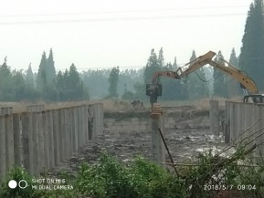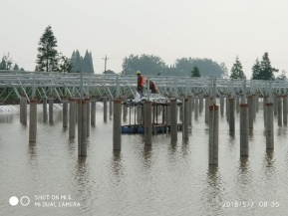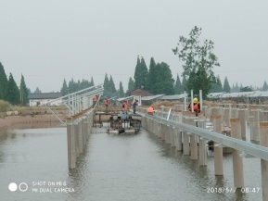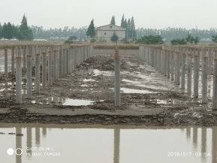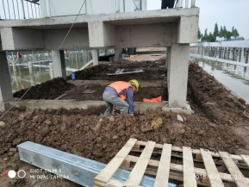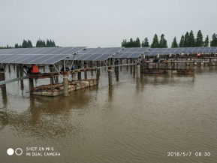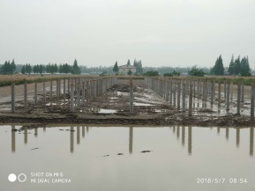

现场人员：张海龙、苏振峰、仵升靓。